Galápagos Inseln
Galápagos Inseln, zu Ecuador gehörende Inselgruppe im Pazifischen Ozean, eigene Provinz, etwa 1 000 Kilometer vor der ecuadorianischen Westküste. Das Archipel besteht aus 13 großen und mehreren hundert kleinen Inseln. Die Gesamtfläche der Galápagos Inseln betragt 7 844 Quadratkilometer. Die größten Inseln sind Isabela, Santa Cruz, San Salvador, San Cristóbal, Fernandina und Santa María.
Die Inseln sind durch bis zu 1 707 Meter hohe Gipfel vulkanischer Gebirge gekennzeichnet; mehrere Vulkane sind aktiv. Die meist Aktivität befindet sich im Westen des Archipels, auf denen seit 1900 etwa 25 größere Eruptionen beobachtet wurden. Fernandina und Isabela, sind jung und liegen zur Zeit genau über dem Hot Spot. Außerhalb der beiden Insel, Ostlicht gesehen fand man die ältesten Gesteine des Archipels, datiert auf über 4,5 Mio. Jahre. Damit sind die Galápagos Inseln ausgesprochen jung. In den Küstenregionen wachsen Mangroven. In Küstennähe besteht die Vegetation vor allem aus Dornenbüschen, Kakteen. In den höheren Lagen, in denen oft dichter Nebel herrscht, ist die Flora üppiger. Durch der kalten Humboldtstrom ist das Klima trocken und randtropisch. Die Inseln liegen auf den Äquator, man erwartet einen dauerfeuchtes, Tropisch-heißes Klima, in der tat ist das Klima eher als subtropisch bis warmgemäßigt und angenehm, das heißt von Januar bis April die Regenzeit und die Trockenzeit kühler und windig von Juni bis November. Die Monate Mai und Dezember rechnet man als Übergangsmonate. In der Regel verlauf eines Jahres schwanken die durchschnittlichen Lufttemperaturen zwischen etwa 27° C im Februar und März, 21°C im August und September. Die höchste Lufttemperatur bisher betrug 35,3°C und die tiefste jemals bei 13,8°C das für äquatoriale Verhältnisse.
Weltnaturerbe
Weltnaturerbe, die Galápagos Inseln sind für ihre einzigartige Tierwelt berühmt: besonders hervorzuheben sind die 13 Arten von Riesenschildkröten, sowie zwei Arten großer Eidechsen aus der Familie der Leguane. Daneben bevölkern etwa 85 verschiedene Vogelarten, davon 29 Landvögel, 19 Seevögel, und Andere arten darunter Flamingos, Kormorane, Darwin Finken und Pinguine die Inseln. An den Küsten tummeln sich große Mengen von Seelöwen und viele verschiedene Fischarten. 97 Prozent den Galápagos - Inseln stehen seit 1959 unter Naturschutz. Das Gebiet wurde 1979 von der UNESCO zum Weltnaturerbe erklärt.
Endemismus
Endemismus, in der Biologie verwendeter Begriff für das Vorkommen von Lebewesen in einem begrenzten Gebiet; Arten, auf die dieses Merkmal zutrifft, bezeichnet man als endemische Arten oder Endemien. Die Ursachen für Endemismus sind entweder ein abgeschlossenes Vorkommensgebiet oder fehlende Ausbreitungsfähigkeit. Meist ist das räumliche Gebiet, auf den sich der Endemismus bezieht, vom Prinzip her eine Art Insel, doch kann diese ganz unterschiedliche Ausdehnung haben: ein Lebewesen kann nur auf einer einzigen Bergspitze, in einem ganzen Gebirgszug oder einem Flusssystem vorkommen, auf einer einzigen Insel oder aber auf einem ganzen Kontinent. Im Allgemeinen gilt der Begriff für Arten, doch er kann sich auch auf Unterarten, Gattungen, Familien oder andere Klassifikationsebenen (siehe Systematik) beziehen; dies hängt von der Betrachtungsweise ab. Gebiete mit ausgeprägtem Endemismus, das heißt mit einer großen Anzahl endemischer Arten, sind für den Naturschutz von maßgeblicher Bedeutung, denn der Verlust (die Zerstörung) oder die grundlegende Veränderung solcher Gebiete wird das Aussterben einer beträchtlichen Anzahl von Arten zur Folge haben. Endemismus ist das Resultat einer Kombinationswirkung von Evolution und geographischer Isolation. Wenn eine Tier-, Pilz- oder Pflanzenpopulation prinzipiell gibt es auch Endemiten unter den Mikroorganismen, doch werden diese nur selten daraufhin untersucht – über längere Zeit von anderen Populationen der gleichen Art isoliert ist, durchläuft sie eine unterschiedliche evolutionäre Entwicklung aufgrund der andersartigen Umweltbedingungen auf der „Insel” ihres Vorkommens. Dauert die räumliche Trennung lange genug an und sind die Möglichkeiten der genetischen Veränderung dieses Organismus ausreichend groß, kann diese Entwicklung schließlich zur Herausbildung einer neuen Art führen, die sich mit den anderen Populationen der ursprünglichen Art nicht mehr fortpflanzen kann. Ein Beispiel für eine solche Situation bzw. eine räumliche Trennung liegt etwa dann vor, wenn im Ozean eine neue (auch künstliche) Insel auftaucht, die von den umliegenden Gebieten her besiedelt wird. Solche Ereignisse können aber auch eintreten, wenn ein ehemals gleichförmiger und zusammenhängender Lebensraum durch langfristige klimatische oder geologische Veränderungen zerteilt wird. Beispiele sind die Gebirgsbildung, die eine Flusssystem verändert und zerschneidet, die Entstehung eines neuen Vulkans oder auch eine allmähliche klimatisch bedingte Austrocknung, die ein ehemals geschlossenes Waldgebiet auf mehrere, kleine Waldinseln reduziert. Endemismus tritt aufgrund von Barrieren auf, die eine natürliche Ausbreitung der betreffenden Arten verhindern und nicht einfach überwunden werden können. Was Barrieren sind, hängt von der jeweiligen Art ab, ihren Anpassungen an die Lebensbedingungen und ihrem Verbreitungspotential. Trockene Gebiete bilden eine natürliche Barriere für Bewohner von Gewässern und Meeren, während das Meer eine Barriere für die meisten Säugetiere und Pflanzen darstellt. Gebiete mit säurehaltigem Boden und Felsen verhindern die Ausbreitung von Pflanzen, die sich dem Kalkgestein angepasst haben, während trockene Landstriche Barrieren für die in Feuchtwäldern und -wiesen lebende Arten sind. Im Allgemeinen gilt: Je länger ein Gebiet von anderen ähnlichen Lebensräumen isoliert war, desto höher ist der Umfang der dort endemischen Arten. Geologisch alte Inseln wie Madagaskar und Neuseeland oder auch die Hawaii-Inseln und Galápagos - Inseln weisen einen hohen Grad an Endemismus unter den hier an Land lebenden Arten auf. Auf den Kanarischen Inseln gibt es zahlreiche endemische Pflanzenarten. Man bezeichnet die bislang beschriebene Art von Endemismus als progressiven Endemismus oder Entstehungsendemismus. Ein regressiver Endemismus oder Reliktendemismus liegt dagegen vor, wenn das Areal einer früher weiter verbreiteten Art stark geschrumpft ist; Dies trifft beispielsweise auf den Ginkgobaum zu, der heute nur noch in Westchina wild vorkommt.
Geographische Verbreitungsraum von Tieren und Pflanzen
Der geographische Verbreitungsraum von Tieren und Pflanzen verändert sich im Allgemeinen im Laufe der Zeit, so dass Endemismus kein starrer Zustand ist. Der Mensch und seine Einwirkung in die Natur stellen in der heutigen Zeit jedoch unzweifelhaft den bedeutendsten Faktor dar, der die Verbreitung der Arten beeinflusst. Biologen ziehen bei der Beurteilung des Endemismus jedoch gewöhnlich den ursprünglichen, natürlichen Verbreitungsraum der jeweiligen Art heran.
Darwinfinken
Darwinfinken, Familie Volatinia (Geospiza?) jacarina, die mit vier Gattungen und 13 Arten nur auf den Galápagos - Inseln und mit einer Spezies auf der 720 Kilometer nordöstlich gelegenen Kokos-Insel vorkommen. Aufgrund ihres beschränkten Vorkommens bezeichnet man sie auch als Galapagosfinken. Sie gehen entwicklungsgeschichtlich auf eine Stammart zurück, die Ende des Tertiärs (vor etwa zehn Millionen Jahren) vom südamerikanischen Festland auf die Inseln verdriftet wurde. Aus dieser Stammform entwickelten sich in Anpassung an unterschiedliche Umweltbedingungen verschiedene Arten, die vor allem aufgrund des wichtigen Konkurrenzfaktors Nahrung unterschiedliche Ernährungsstrategien entwickelten und somit verschiedene ökologische Nischen bildeten. Ihre Spezialisierungen drücken sich vor allem in unterschiedlichen Schnabelkonstruktionen und der Körpergröße aus. Das Spektrum reicht von langen, spitzen Schnäbeln der Insektenfresser, die an Laubsänger erinnern, bis zu kernbeißerähnlichen Schnäbeln, mit denen sich harte Körner und Nüsse knacken lassen. Eine besondere Gruppe der Darwinfinken sind die Spechtfinken, die als Werkzeug bei der Nahrungssuche abgebrochene Ästchen oder Opuntienstacheln verwenden, mit denen sie Larven aus Löchern in Baumstämmen holen. Damit bilden sie auf den Galápagos -Inseln die Nischen der Spechte, die auf diesen Inseln nicht vorkommen.
Man nimmt an, dass die 13 Arten von Darwinfinken, welche die Galápagos -Inseln bewohnen, sich aus einer einzelnen Art entwickelt haben, die dem südamerikanischen Jacarinifinken, Volatinia jacarini, ähnelt. Dieser Vorfahr, der einen kurzen, kräftigen, konisch geformten Schnabel zum Aufbrechen von Samen hatte, ist wahrscheinlich vom Festland her auf die Galápagos - Inseln gelangen. Seine Nachfahren konnten sich, ohne Konkurrenz durch Arten, die nur auf dem Festland verbreitet waren, an verschiedene Lebensräume (Bäume, Kakteen, Boden) und Nahrung (Samen, Kakteen, Früchte, Insekten) anpassen. Größen und Formen der Schnäbel spiegeln diese Anpassungen wider.
Die Darwin- oder Galapagosfinken bilden die Familie Geospizinae. Spechtfinken gehören zur Gattung Cactospiza.
1.Geospiza fullinginosa
2.Geospiza fortis
3.Geospiza magnirostris
4.Geospiza dificilis
5.Geospiza scandens
6.Geospiza conirostris
7.Camarhynchus parvulus
8.Camarhynchus pauper
9.Camarhynchus psittacula
10.Cactospiza pallida
11.Cactospiza heliobates
12.Platyspiza crassirostris
13.Certhidea olivacea
Adaptive Radiation
Adaptive Radiation, Aufspaltung eines Grundbauplanes in zahlreiche Lebensformen, wenn eine neue ökologische Zone gebildet wurde. Besiedelt eine Art einen neuen Lebensraum, so kann sie sich bei Konkurrenzfreiheit in mehrere neue Arten aufspalten. Diese Arten können unterschiedliche ökologische Nischen bilden. In welchem Ausmaß eine derartige adaptive Radiation abläuft, hängt von verschiedenen Faktoren ab. Bei einem Massenaussterben z. B. durch Naturkatastrophen überleben oft nur wenige Arten, die sich dann sehr breit entfalten können, da viele Nischen frei sind. Dies war beispielsweise den Säugern am Ende der Kreidezeit nach dem Aussterben der Dinosaurier möglich. Die Besiedlung des Landes durch Pflanzen ermöglichte eine Landnahme durch Tiere. Durch die Evolution der Blütenpflanzen entstanden zahlreiche ökologische Nischen für Nektar saugende Tiere wie Insekten, Kolibris und Fledermäuse. Bei der Besiedlung von Neuland durch eine Stammart kann sich diese über viele Generationen in Arten mit unterschiedlichen ökologischen Ansprüchen aufspalten. So war es den Darwinfinken der Galápagos Inseln möglich, durch unterschiedliche Ausbildung der Schnabelformen verschiedene Nahrungsnischen zu erschließen.
Entdeckung und Bewohner
Die Spanier entdeckten die damals unbewohnten Inseln 1535 als erste. Im 17. und 18. Jahrhundert dienten sie Piraten und Seeräubern als Zufluchtsort und im 19. Jahrhundert wurden sie häufig von britischen und US-amerikanischen Kriegsschiffen und Walfängern angelaufen. Dauerhaft besiedelt wurden die Inseln erst, nachdem sie 1832 von Ecuador annektiert worden waren. 1835 unterbrach Charles Darwin seine Forschungsreise an Bord der Beagle für sechs Wochen, um die Fauna der Galápagos - Inseln zu untersuchen. Seine Beobachtungen lieferten ihm wichtige Daten für sein Werk über die Evolutionstheorie (1859, The Origin of Species). 1964 wurde auf der Insel Santa Cruz ein Forschungszentrum, die Charles Darwin Research Station, gegründet. Etwa 18.640 Menschen, meist Ecuadorianer, leben auf vier Inseln: Santa Cruz, San Cristobal, Isabela und Floreana. Verwaltungszentrum ist Baquerizo Moreno auf San Cristóbal. Die Inselbewohner leben von dem Tourismus, betreiben Fischfang "Thunfisch, Barsche (Bacalao), Langusten", bauen Gemüse, tropische Früchte, Kaffee an und Rinderzucht für Fleisch und Milch.
Von Ecuador zu den Galápagos Inseln
Nach den Galápagos Inseln gelangt man per Schiff, Frachter oder Fluggesellschaft, TAME. Die Gesellschaft TAME fliegt zwei mal am Tag an allen Wochentagen nach Baltra, und einmal nach die Insel San Cristobal an allen Wochentagen. Die Flüge gehen von Quito und Guayaquil. Flugzeit ist 1½ Stunden. Die Flugpreise betragen 340 bis 400 USD von Quito oder Guayaquil nach Galápagos und zurück.

Neuen Vulkan Ausbruch in dem Südlichen teil der Insel Isabela
Der Galapagos-Nationalpark, informiert, dass am 22 Oktober 2005, um 17h30 denn vulkan Sierra Negra anfingen auszubrechen, dieser Vulkan ist am Südteil der Insel Isabela. Die ersten Reportaschen zeigen an, das die Magma oder die Lava seinen Weg durch die Nordflanke sich anscheinend seinen Ursprung im benannten ort von Volcán Chico ist. Bis jetzt sind drei Lavaflüsse sichtbar; zwei von ihnen nahmen Richtung den Nordwesten und den anderen mit Richtung in Richtung zum Nordosten. Es ist möglich, zu betonen, dass diese Ausbruch bis in diesen Moment keine Gefahr für die Bevölkerung Puerto Villamil. Dennoch sind die Nationalparkwächter in der Koordination mit allen Behörden der Insel so viel in der dauerhaften Überwachung in der gleichen Insel wie durch die Satelliteninformationen, die von Instituto Geografico Militar (IGM) zur Verfügung gestellt worden. Diese ersten Daten sind die mündlichen absprachen gesichtet worden, die vom Parkwächter zur Verfügung gestellt werden, die in den Unterseiten der Steuerung und in den Lagern in den unterschiedlichen Aufstellungsorten von der Insel sind. Zusätzlich entsprechend dem IGM würde die Rauchspalte eine von um die 20 Kilometern gesehen worden und die Windrichtung ist vom Süden zum Westen, der die Wahrscheinlichkeiten verringert ist, die Überwachung Dient in der Sicherheit von den Einwohner von Villamil und den Touristen, die Galapagos-Nationalpark besuchen, der Zugang zu den Besucherplätze in dem benanntem Vulkan "Volcán Chico" und von "Bocanilla" sind geschlossen. Seit den ersten Stunden von Sonntag fliegen die drüber, um das reale Maß dieses Ausbruchs auszuwerten, dieses dient zu Maßnahmen zu ergreifen zu können, falls es notwendig sein könnte.

Vulkanausbruch auf Galapagos-Inseln
Auf eine der jüngsten Inseln von denn Galapagos-Insel, die Insel Fernandina ist ein kleine Spalte ( etwa 6 Km lang ) von Vulkan auf der Süd Ost Seite ausgebrochen, dies geschah am früh morgen vom Freitag, 13. Mai 2005.
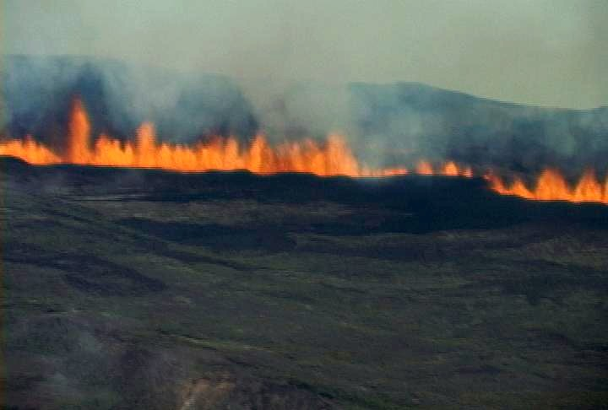
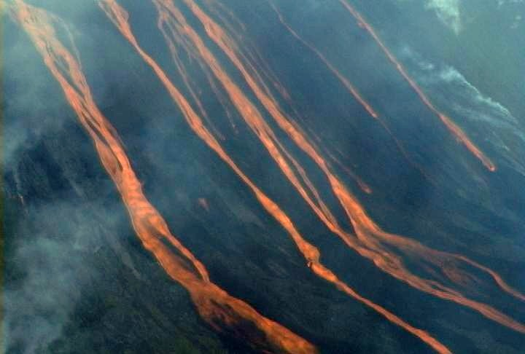
(Bilder sind von Galapagos National Park)
Über dem Vulkan stand am Samstag eine sieben Kilometer hohe Asche- und Rauchwolke. Einige Lavaströme hätten seit dem Ausbruch am Freitag das Meer erreicht. Es hätten sich zudem gewaltige Wasserdampfwolken gebildet.
Wichtige Punkte zu Fernandina Insel.
- Fernandina befindet sich Westlich von de Galapagos Inseln, außer dem ist Sie einer der jüngsten Insel des Archipel, wo die meiste Vulkanische Aktivität befindet, die letzte bekannteste Eruption war in Januar 1995. Link zu Eruption 1995 in Englisch
- Fernandina ist nicht bewohnt von den Menschen.
- Auf der Insel Fernandina gibt es nur ein Besucher platz, der ist an Nord Östliche Seite.
- Der Höchste punkt von der Insel ist 1.467 m hoch. - Die Vulkanische Aktivität ist nicht in den Hauptvulkan, Sonderns auf Seite entstanden, so genanten spalte.
- Der Lavastrom ist etwa 10 Km lang.

Bilder von den Lavastrom Auf Fernadina Insel.
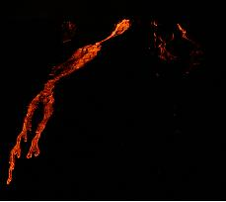
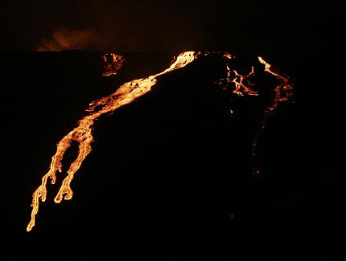
Diese Bilder würde am Samstag 14 May um 04:00 Aufgenommen und am Sonntag war kaum was zu sehen
http://de.wikipedia.org/wiki/Galapagos-Inseln#Naturgeschichte

